Obec Slatina, Slatina 62, 341 01 Horažďovice

Oznámení
Obec Slatina ve smyslu § 39 odst. 1 zákona č. 128/2000 Sb. o obcích, ve znění pozdějších předpisů, zveřejňuje záměr zakoupit do majetku obce p. p. č. 316 o výměře 153 m² (ostatní plocha) podle geometrického plánu zpracovaného pod č. 176-48/2016 Bc. Michalem Šedivým ze dne 8.9.2016 v k.ú. Slatina u Horažďovic, který je ve vlastnictví p. Klečka Martin Ing., Řešovská 563/20, Bohnice, 18100 Praha 8, za cenu 12 Kč/m².

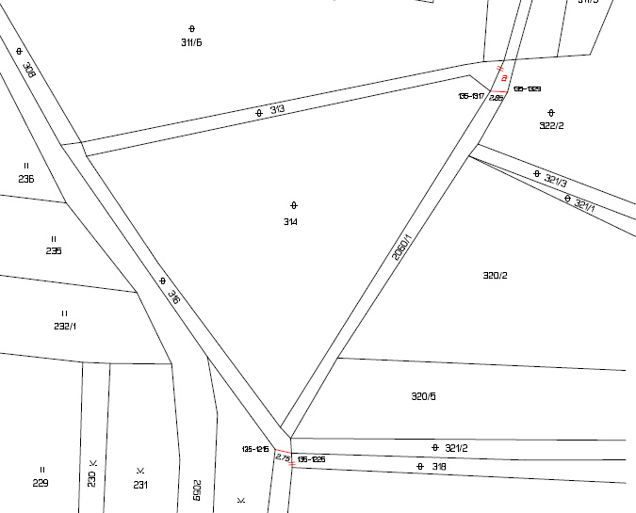
Zveřejněno: 8.9.2016
Sejmuto:
8.9.2016
Ing. Václav Vachuška
starosta obce Slatina

